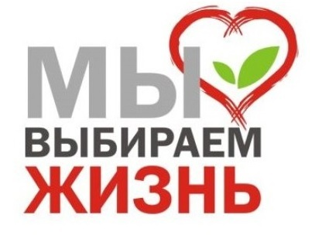
Уважаемые родители!
Наркомания – это «тихая» война против человечества, где наркотики являются смертельным оружием, уносящим жизни и ломающим судьбы молодого поколения.
Несмотря на принимаемые меры, все больше подростков вовлекается в незаконный оборот наркотических средств и психотропных веществ. Только в 2016 году на территории Жлобинского района подростками было совершено 3 преступления по линии наркоконтроля.
Настораживает и тот факт, что несовершеннолетние вовлекаются не только в потребление наркотиков, но и в их сбыт, в том числе с использованием Интернет-ресурсов. За 9 месяцев 2016 года несовершеннолетними Гомельской области совершено 62 преступления, связанных с хранением и сбытом наркотических средств.
В соответствии с действующим законодательством уголовная ответственность за незаконный оборот наркотических средств, психотропных веществ, их прекурсоров или аналогов (ч.2-5 ст.328 Уголовного кодекса Республики Беларусь) наступает с 14 лет.
В 2016 году вынесен приговор в отношении двоих несовершеннолетних Жлобинского района, 1999 и 1998 года рождения, которые признаны виновными в совершении преступлений, предусмотренных ч.3 ст.328 УК Республики Беларусь, им назначено наказание в виде 8 лет лишения свободы.
Уважаемые родители!
Наступил тот переломный момент, когда нам всем вместе необходимо объединиться в борьбе с наркоманией.
Наркомания… За этим словом — искалеченные жизни, сломанные судьбы, отчаяние, страх, боль, смерть и преступление! Дай Бог не столкнуться с этим ни нам, ни нашим детям!
Очень многое, если не всё, зависит от нас — родителей, от семейного климата и взаимоотношений с ребёнком.
Одной из главных причин, толкающих подростков на путь наркомании, является разлад с самим собой, родителями, сверстниками, учителями.
По возможности старайтесь чаще беседовать с детьми на самые различные темы, особенно те, которые на данный момент представляют для них наибольший интерес.
Помните, что вы очень много значите для вашего ребенка. Он замечает все, что вы делаете, говорите, как поступаете. Ваш личный пример, своевременное и уместно сказанное слово играют огромную роль.
Помогите вашим детям разобраться в информации о наркомании. Обсуждайте с ними различные случаи и происшествия, касающиеся наркотиков. Предложите решить, как бы они поступили в той или иной ситуации. Всегда старайтесь выслушать ребенка, стимулируйте его стремление задавать вопросы.
Показывайте свое уважение к мнению детей, их видению мира, будьте внимательны, с сочувствием относитесь к их трудностям и отвлекайте от неприятных размышлений. Хвалите, показывайте свое удовлетворение и гордость за их правильные и хорошие поступки. Не увлекайтесь критикой понапрасну. Пересматривайте свою тактику и характер общения с детьми по мере их взросления.
Всем нам надо быть во всеоружии, чтобы предотвратить возможную беду.
Для получения консультации по вопросам потребления несовершеннолетними алкоголя, психоактивных веществ, а также получения квалифицированной наркологической и психологической помощи вы можете обратиться в
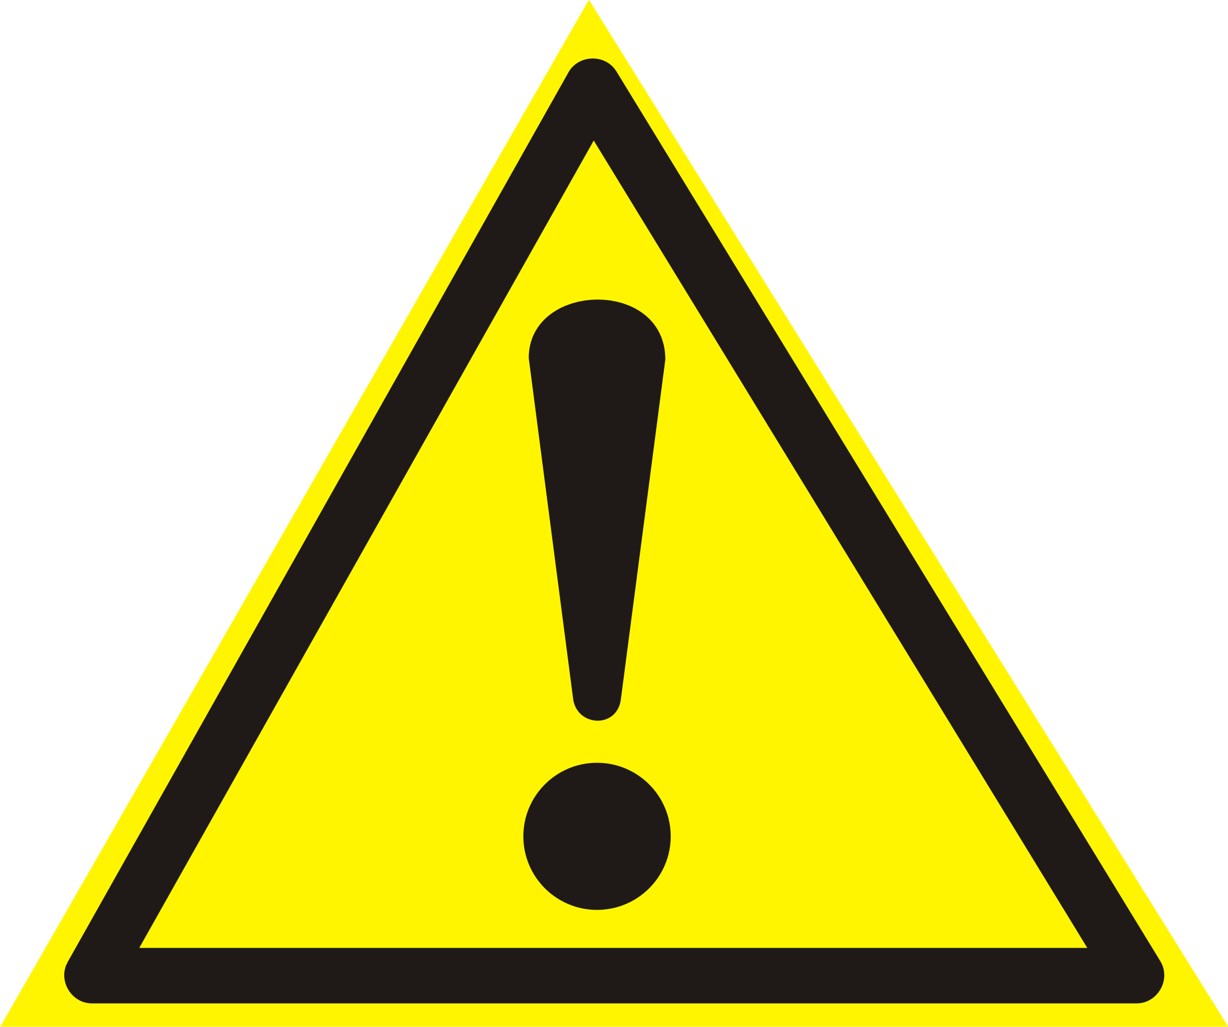
Кабинет анонимного консультирования несовершеннолетних и их родителей учреждение здравоохранения «Жлобинская центральная районная больница» г.Жлобин, ул. Воровского, 1
тел. 4-25-11, 3-62-58
понедельник – пятница с 08-00 до 18-00
Это важно знать:
Spice («спайс») – одна из наиболее распространенных синтетических курительных смесей (миксов), поставляемых в продажу в виде травы с нанесенным химическим веществом. Обладает психоактивным воздействием, имитирующим марихуану.
Реакции на «спайс» могут быть различными – психоз, эйфория, смех или страх, полная потеря контроля над действиями.
Кроме того, даже периодическое потребление смесей становится причиной необратимых процессов в центральной нервной системе человека: от замедления мыслительной деятельности до депрессивных состояний.
Признаки употребления «Спайс»:
- расширенные или суженные зрачки;
- покраснение глаз;
- повышенная двигательная активность;
- нечленораздельная речь;
- резкая смена настроения;
- сухость во рту;
- повышение артериального давления; тахикардия.
Действующим законодательством установлена следующая уголовная ответственность за отдельные виды преступлений против здоровья населения.
